**AND ve IF fonksiyonları, Google Sheets'te sıklıkla kullanılan iki temel fonksiyondur.**

AND fonksiyonu, belirtilen koşulların tümü doğru olduğunda TRUE (doğru) değerini döndürür. Aksi takdirde, FALSE (yanlış) değerini döndürür. Örneğin, **AND(B2>10, C2<20)** ifadesi, "B2 hücresindeki değer 10'dan büyük VE C2 hücresindeki değer 20'den küçük ise, **TRUE** değerini döndür" anlamına gelir.

IF fonksiyonu ise, belirtilen koşulun doğru veya yanlış olduğunu kontrol eder ve belirtilen eylemleri gerçekleştirir. Örneğin, **IF(B2>10, "Büyük", "Küçük")** ifadesi, "B2 hücresindeki değer 10'dan büyükse, 'Büyük' yazdır, aksi takdirde 'Küçük' yazdır" anlamına gelir.

AND ve IF fonksiyonlarını bir arada kullanarak, belirli koşulların doğru olduğunda belirli eylemleri gerçekleştirebilirsiniz. Örneğin, aşağıdaki formülde AND ve IF fonksiyonları kullanılmıştır:

**=IF(AND(B2>10, C2<20), "Doğru", "Yanlış")**

Bu formülde, AND fonksiyonu, B2 hücresindeki değerin 10'dan büyük VE C2 hücresindeki değerin 20'den küçük olup olmadığını kontrol eder. Eğer bu koşullar doğruysa, IF fonksiyonu "Doğru" kelimesini döndürür. Aksi takdirde, "Yanlış" kelimesini döndürür.

Bu örnek gösteriyor ki, **AND** ve IF fonksiyonları, Google Sheets'te belirli koşullara göre farklı eylemler gerçekleştirmek için kullanılabilir.

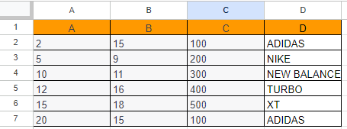

Bu tablodaki verilere göre, IF fonksiyonunu ve AND fonksiyonunu kullanarak bir formül oluşturabiliriz. Örneğin, "A" sütunundaki değer 10'dan büyük ve "D" sütunundaki değer "ADIDAS" ise, "E2" sütunundaki değeri "BÜYÜK" olarak belirlemek istiyoruz. Aksi takdirde, "KÜÇÜK" olarak belirlemek istiyoruz.

Bu koşulu sağlayan formülü aşağıdaki gibi oluşturabiliriz:

=IF(AND(A2>10, D2="ADIDAS"), "BÜYÜK", "KÜÇÜK")

Bu formülde, önce A2 hücresindeki değerin 10'dan büyük olup olmadığını kontrol ediyoruz. Eğer bu koşul sağlanıyorsa, D2 hücresindeki değerin "ADIDAS" olup olmadığını da kontrol ediyoruz. Her iki koşul da doğruysa, E2 hücresine "BÜYÜK" değerini yazar. Aksi takdirde, "KÜÇÜK" yazar.

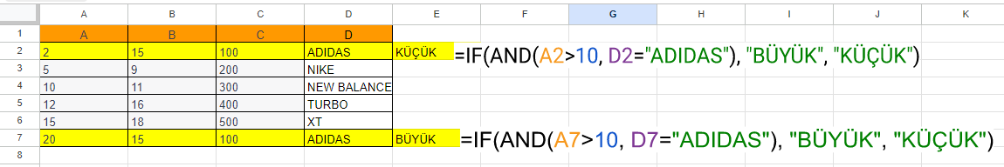

**SUMIF**

ADIDAS markasına ait ürünlerin toplam satış değerini hesaplamak istiyorsanız, aşağıdaki SUMIF formülünü kullanabilirsiniz:

=SUMIF (D2:D7, "ADIDAS", C2:C7)

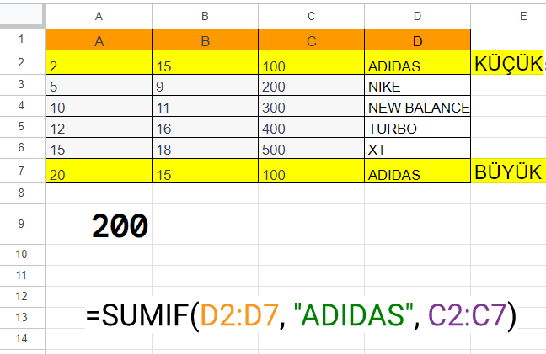

Bu formülde, SUMIF fonksiyonunun üç argümanı yer almaktadır:

İlk argüman (D2:D7) kriterleri belirleyen aralık. Bu örnekte, D2:D7 aralığındaki hücreler "ADIDAS" içeriyor.

İkinci argüman ("ADIDAS") kriteri belirleyen ifade. Bu örnekte, sadece "ADIDAS" markasına ait ürünlerin toplamını hesaplamak istiyoruz.

Üçüncü argüman (C2:C7) toplanacak aralık. Bu örnekte, C2:C7 aralığındaki hücreler toplam değerleri içeriyor.

Bu formülü kullanarak, ADIDAS markasına ait ürünlerin toplam satış değerini hesaplayabilirsiniz.

SUMIF fonksiyonu kullanarak, "B" sütunundaki değerlerin 10'dan büyük VE "D" sütunundaki değerlerin "ADIDAS" olan hücrelerin toplamını hesaplamak istiyorsanız, aşağıdaki formülü kullanabilirsiniz:

=SUMIFS (C2:C7, B2:B7, ">10", D2:D7, "ADIDAS")

Bu formülde, SUMIFS fonksiyonunun üç argümanı yer almaktadır:

İlk argüman (C2:C7) toplanacak aralık. Bu örnekte, C2:C7 aralığındaki hücreler toplam değerleri içeriyor.

İkinci argüman (B2:B7) kriterleri belirleyen ilk aralık. Bu örnekte, B2:B7 aralığındaki hücrelerin değeri 10'dan büyük olmalıdır.

Üçüncü argüman (D2:D7) kriterleri belirleyen ikinci aralık. Bu örnekte, D2:D7 aralığındaki hücreler "ADIDAS" içermelidir.

Bu formülü kullanarak, "B" sütunundaki değerlerin 10'dan büyük VE "D" sütunundaki değerlerin "ADIDAS" olan hücrelerin toplamını hesaplayabilirsiniz.